TRƯỜNG THCS TÙNG THIỆN VƯƠNG
NỘI DUNG HỌC TRỰC TUYẾN - Tuần 18: 03/01/2022 đến 08/01/2022

NỘI DUNG ÔN TẬP HỌC KÌ I
MÔN: SINH 9
CHƯƠNG IV. BIẾN DỊ
16. Đột biến gen
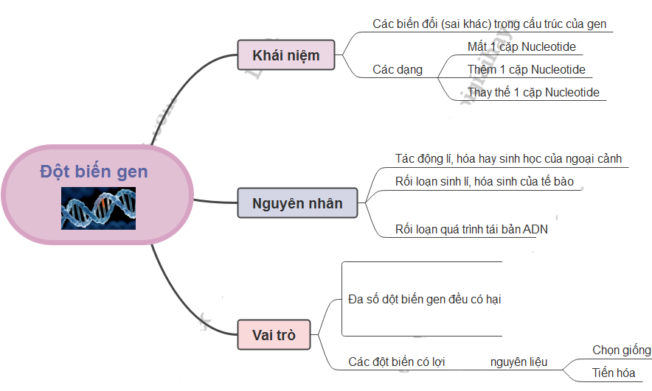

17. Đột biến cấu trúc NST
- Đột biến cấu trúc nhiễm sắc thể (NST) là những biến đổi trong cấu trúc NST.
- Nhiễm sắc thể có thể bị biến đổi cấu trúc ở một số dạng: Mất đoạn, lặp đoạn, đảo đoạn, chuyển đoạn.
* Nguyên nhân
Nguyên nhân chủ yếu là do các tác nhân vật lí và hoá học trong ngoại cảnh đã phá vỡ cấu trúc NST hoặc gây ra sự sắp xếp lại các đoạn của chúng.
* Tính chất của đột biến cấu trúc nhiễm sắc thể
- Biến đổi cấu trúc NST làm thay đổi số lượng và cách sắp xếp gen trên đó nên thường gây hại cho sinh vật.
* Một số biện pháp nhằm hạn chế đột biến cấu trúc NST
- Sử dụng hợp lí thuốc trừ sâu, thuốc diệt cỏ.
- Có ý thức phòng chống sử dụng vũ khí hạt nhân, vũ khí hóa học
- Có ý thức giữ gìn vệ sinh môi trường.

18. Đột biến số lượng NST

* Thể dị bội
- Thể dị bội là cơ thể mà trong tế bào sinh dưỡng có một hoặc một số cặp NST bị thay đổi về số lượng.
- Các dạng đột biến:
Thể ba nhiễm 2n + 1
Thể một nhiễm 2n – 1
Thể không nhiễm 2n – 2: thường gây chết

Sự phát sinh thể dị bội: Các giao tử đột biến kết hợp với giao tử bình thường trong thụ tinh tạo hợp tử phát triển thành thể 3 nhiễm và thể một nhiễm.

* Thể đa bội
- Thể đa bội là cơ thể mà trong tế bào sinh dưỡng có số NST là bội số của n (nhiều hơn 2n).
Đặc điểm thể đa bội:
- Số lượng NST tăng gấp bội
- Tế bào tổng hợp chất mạnh (tế bào tăng trưởng mạnh, kích thước lớn)
- Chống chịu tốt với môi trường.
19. Thường biến
* Khái niệm:
- Thường biến là những biến đổi ở kiểu hình phát sinh trong đời cá thể dưới ảnh hưởng trực tiếp của môi trường.
* Đặc điểm:
+ Biểu hiện đồng loạt theo hướng xác định.
+ Không di truyền được.
* Mức phản ứng:
- Mức phản ứng là giới hạn thường biến của một kiểu gen (hoặc chỉ 1 gen hay 1 nhóm gen) trước môi trường khác nhau.
B. BÀI TẬP :
- Xác định trình tự các nuclêôtit trong mạch bổ sung của ADN biết mạch 1 có trình tự như sau: -A-T-X-G-T-T-A-X-G-G-
Bài làm:
Mạch 1: -A-T-X-G-T-T-A-X-G-G-
Mạch bổ sung: -T-A-G-X-A-A-T-G-X-X-
- Giải thích vì sao trâu và bò cùng ăn cỏ nhưng thịt của chúng lại khác nhau
- Viết công thức thể dị bội, thể đa bội
- Tên một số bệnh gây ra do đột biến NST
- Cho ví dụ một số rau quả đột biến thể đa bội
CHƯƠNG V. DI TRUYỀN HỌC
CÁC BỆNH VÀ TẬT DI TRUYỀN
Nguyên nhân gây ra các bệnh và tật di truyền
- Ô nhiễm môi trường
- Sinh con ở độ tuổi lớn
- Kết hôn giữa những người mang gen bệnh hay hôn phối gần
DI TRUYỀN HỌC NGƯỜI
Di truyền học với hôn nhân
- Kết hôn trong vòng 3 đời: đứa bé có ba mẹ cùng huyết thống: Quái thai, suy đần, không phát triển, mất khả năng sinh sản, chết non, các dị tật di truyền bẩm sinh…

